Les modèles de culture

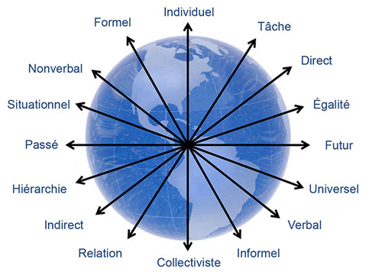

Vous travaillez pour un organisme communautaire de votre quartier et votre emploi consiste à faire des visites d’amitié pour les personnes ainées vivant seules. Après une visite chez une dame iranienne, vous constatez que cette dernière n’arrive plus à s’occuper convenablement de son hygiène et de son appartement. Lorsque vous lui parlez d’aide à domicile, cette dernière ne dit rien et semble mal à l’aise. Vous décidez de rencontrer les enfants de madame pour leur en parler. Ces derniers sont offusqués et vous demandent de quitter la maison.

Est-ce une culture collectiviste ou individualiste?

À quel enjeu relationnel êtes-vous confronté?

Justifiez votre réponse avec des éléments du texte.

Que feriez-vous pour régler cette situation?

Vous avez la chance d’aller apprendre votre anglais (comme gardienne d’enfants) dans une famille vivant à Vancouver. Dans cette famille il y a le père, la mère, une petite fille de 4 ans, un petit garçon de 6 mois et le grand garçon de 18 ans (issus du premier mariage du père). Lorsque vous arrivez (vous ne parlez pas vraiment l’anglais) dans la famille vous vous rendez compte qu’il y a des tensions. Quelques jours plus tard le grand arrive et demande à vous parler (il parle un peu français). Vous comprenez que son père lui a dit qu’il était grand temps qu’il se trouve un emploi, qu’il mette de l’argent de côté afin qu’il parte de la maison d’ici un an. Son père lui a dit que lui aussi a quitté la maison tôt et cela a fait un homme responsable et veut que son fils fasse la même chose. Il mentionne aussi que son père désire avoir une vie de famille plus intime avec sa nouvelle femme. Le grand est d’accord dans l’ensemble, mais demeure inquiet.

Est-ce une culture collectiviste ou individualiste?

À quel enjeu relationnel êtes-vous confronté?

Justifiez votre réponse avec des éléments du texte.

Que feriez-vous pour régler cette situation?

Vous travaillez dans un organisme communautaire qui vient en aide aux personnes analphabètes. Depuis quelques semaines il y a une jeune femme qui vient à votre atelier sur la cuisine québécoise. Comme cette jeune femme vient tout juste d’arriver d’Haïti, vous trouvez cela normal qu’elle ne communique pas vraiment avec les autres personnes de votre groupe. Elle vous a dit dès le début qu’elle préfère travailler seule.
Après un après-midi très agréable pour vous et votre groupe (vous avez adapté une recette québécoise en lui donnant un « style » haïtien). Violine vous demande si elle peut vous parler seule à seule. Vous l’invitez à votre bureau et toujours de bonne humeur vous lui demandez ce qu’elle désire vous dire. Violine répond : « mon mari me bat ». Après l’avoir écouté, vous lui suggérez plusieurs ressources pour femmes violentées, mais elle refuse. À la fin de la rencontre, elle va même jusqu’à dire que cela est normal.

Est-ce une culture collectiviste ou individualiste?

À quel enjeu relationnel êtes-vous confronté?

Justifiez votre réponse avec des éléments du texte.

Que feriez-vous pour régler cette situation?

Vous êtes éducteur.trice spécialisé.e dans un CPE. L’éducatrice à l’enfance du groupe des 3 ans vous demande de venir observer les jumeaux (ils viennent tout juste d’arrivé du Maroc). Bien que les jumeaux soient non identiques, l’éducatrice remarque qu’Amir a des comportements très différents de son frère. Voici ce qu’elle remarque et elle vous demande de valider :
- pas de contact visuel;
- joue uniquement avec les roues d’un petit camion;
- cri et pleure lorsque l’éducatrice retire le camion pour qu’il puisse explorer de nouveaux jeux;
- très peu de réactions lorsque sa mère vient les chercher (il faut dire que son frère Naïm se précipite dans les bras de sa mère dès son arrivée).
Effectivement vous observer les mêmes choses. Vous décidez donc d’un commun accord de parler à la mère des inquiétudes que vous avez au sujet d’Amir. La mère vous écoute, vous lui demander si elle observe la même chose à la maison. Elle vous répond que oui c’est la même chose et elle sait pourquoi qu’Amir est différent de son frère. Vous lui demander la raison et elle répond qu’elle ne peut pas vraiment en parler, et en chuchotant et dit qu’elle ne veut pas une fois de plus provoquer le mauvais œil.

Est-ce une culture collectiviste ou individualiste?

À quel enjeu relationnel êtes-vous confronté?

Justifiez votre réponse avec des éléments du texte.

Que feriez-vous pour régler cette situation?

